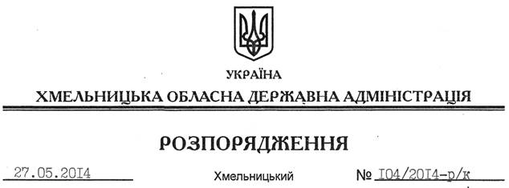

Про конкурсну комісію обласної державної адміністрації

Відповідно до статей 6, 39 Закону України “Про місцеві державні адміністрації”, постанови Кабінету Міністрів України від 15 лютого 2002 року № 169 “Про затвердження Порядку проведення конкурсу на заміщення вакантних посад державних службовців”:
1. Утворити конкурсну комісію обласної державної адміністрації у складі згідно з додатком.
2. Визнати таким, що втратило чинність, розпорядження голови обласної державної адміністрації від 18.05.2010 № 214/2010-р “Про конкурсну комісію обласної державної адміністрації”.
3. Контроль за виконання цього розпорядження покласти на заступника голови – керівника апарату обласної державної адміністрації Л.Стебло.

Голова адміністрації Л.Прус

